Памятка для родителей
«Игра и игрушка в жизни ребенка».

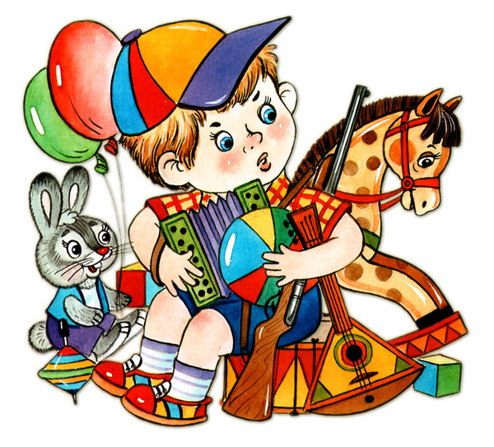

Игровой уголок – это личное пространство ребенка, где он имеет возможность свободно действовать. Как его устроить, чтобы ребенку было удобно, и он мог полноценно развиваться?

Игровой уголок ребёнка дома.
• Советуем родителям выбирать дома самое любимое, светлое, тёплое место для игры детей.
• Игрушки расположить так, чтобы ребёнок мог сам брать и убирать их на место.
Лучше, если в игровом уголке будет стоять стол и стул.
• Советуем много игрушек не выставлять, периодически их заменять.
• В уголке игрушки должны быть разнообразные.
• Проверяйте игрушки, чтобы не было ломаных, ремонтируйте их вместе с детьми.
• Советуем вам иметь игрушки самоделки, которые можно сделать вместе с ребёнком из природного материала
• Учите бережно относится к игрушкам, самостоятельно наводить порядок в игровом уголке.

Требования, которые необходимо знать при выборе игрушек:
1. Игрушка должна быть безопасна для жизни ребенка. При выборе и покупке детских игрушек обратите внимание на наличие следующих знаков на упаковке:
Ø СЕ – этот значок говорит, что данный товар соответствует всем нормам ЕС, но не является гарантией безопасности,
Ø изображение детского лица с приписанными рядом цифрами информирует, для детей какого возраста эта игрушка предназначена.
Приобретение некачественной игрушки грозит Вашему ребенку: Ø отравлением токсичными веществами; Ø рецидивами аллергии; Ø травматическими повреждениями; Ø опасностью возникновения пожара.
2. Игрушка должна быть доброй и заботиться о психическом здоровье малыша. В общем оформлении должны использоваться яркие основные светлые тона (зеленый, желтый, красный, синий, белый).
3. Игрушка должна приносить эстетическое удовольствие. Игрушка для ребенка – определенный идеал, образ, который закладывается в подсознание. Хорошо, если образы эти будут соответствовать общечеловеческим представлениям о красоте.
4. Игрушка не должна быть перегружена дополнительными деталями (кукла с нарисованными глазами и лепным париком и т.д.), так как у детей отмечается непроизвольность внимания.
5. Лучше, чтобы игрушка была полифункциональной. При выборе в магазине попробуйте придумать минимум 3 – 4 игры с ней. Если у Вас это получилось, то смело покупайте.
Как научить ребенка убираться в игровом уголке.
1. Легко и понятно организуйте место для хранения. Для того, чтобы игрушки в конце дня были на месте, - у них должно быть свое место.
2. Изредка перебирайте и сортируйте игрушки в отсутствие ребенка. Когда игрушек слишком много - они теряют свою привлекательность.
3. Помогайте ребенку. И чем младше малыш, тем больше вашей помощи требуется. Убирая вместе, старайтесь уложиться в 15 минут.
4. Превратите процесс уборки в игру. Напевайте, посвистывайте, читайте соответствующее стихотворение.
5. Хвалите малыша и всем своим видом показывайте, как вы счастливы. «Ах, какой у меня аккуратный ребенок!», «Какой хороший растет у мамы помощник», «Какой ты организованный!», «Умница!», «Молодец!», «Какая у нас чистая комната» - не скупитесь на слова поощрения. Улыбайтесь, обнимайте малыша.
6. Запаситесь терпением. Новые навыки требуют времени для развития и установления. Будут и срывы, капризы или может случиться упрямое «Не буду убираться!». Тяжелые дни бывают у всех, даже у самых маленьких. Не расстраивайтесь: возможно, в данный момент лучше переключить внимание ребенка на что-то другое, а к уборке вернуться позже.
7. Не кричите на ребенка и не наказывайте его. У детей, за отсутствием жизненного опыта, практически не развита причинно-следственная связь - то есть, они далеко не всегда понимают, что хорошие поступки имеют хорошие последствия, а плохие - наоборот. Наша задача, как родителей, помочь эту связь развить.

